ACO Profiline 40x40cm Aufsatz für Dachabläufe fixe H5cm V2A

ACO Haustechnik

Eigenschaften

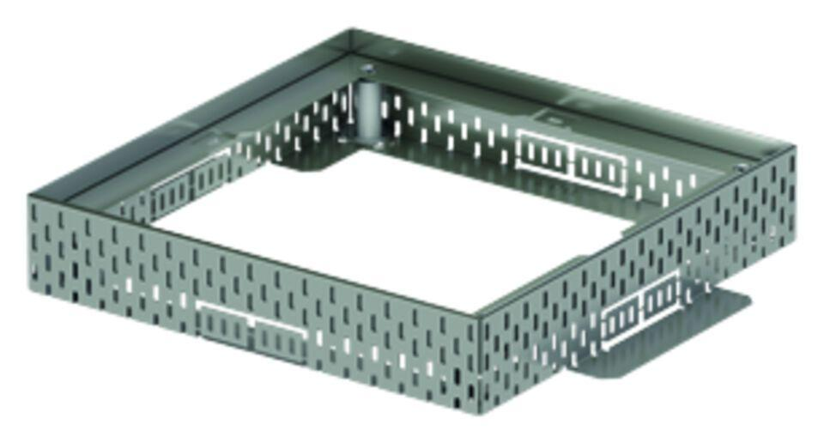

GTIN:

4002626598240

HAN:

320019